Здоровым сегодня – быть модно!!!
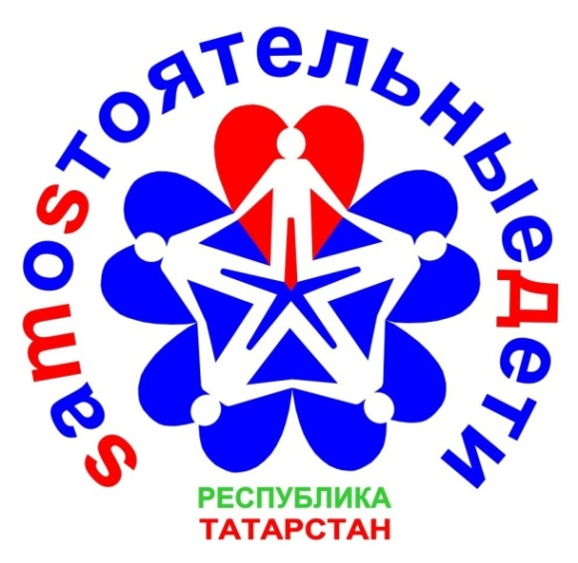
SMS Дети - группа активистов, добровольцев, участников Республиканского антинаркотического проекта "SаMоSтоятельные дети". МЫ ведем здоровый образ жизни, и пропагандируем его среди своих друзей и сверстников, МЫ знаем что такое истинные человеческие ценности, МЫ готовы прийти на помощь своему ближнему, МЫ знаем что такое ответственность за свои поступки, МЫ умеем по настоящему радоваться, ценить дружбу и искренне любить!!!
Друзья, в нашей школе стартует новый проект антинаркотической направленности «SaMoSтоятельные дети». Принять участие может любой желающий! Если у тебя проблемы с вредными привычками или же ты за здоровый образ жизни и пропагандируешь его, если хочешь завести новых друзей – ТОГДА ТЕБЕ К НАМ!
Приходи и приводи с собой друзей!
Мы за здоровый образ жизни!
Мы хотим творить добро!

Мы SMS – дети!

По всем вопросам обращаться
к педагогу-организатору Кропотовой Наталье Сергеевне

